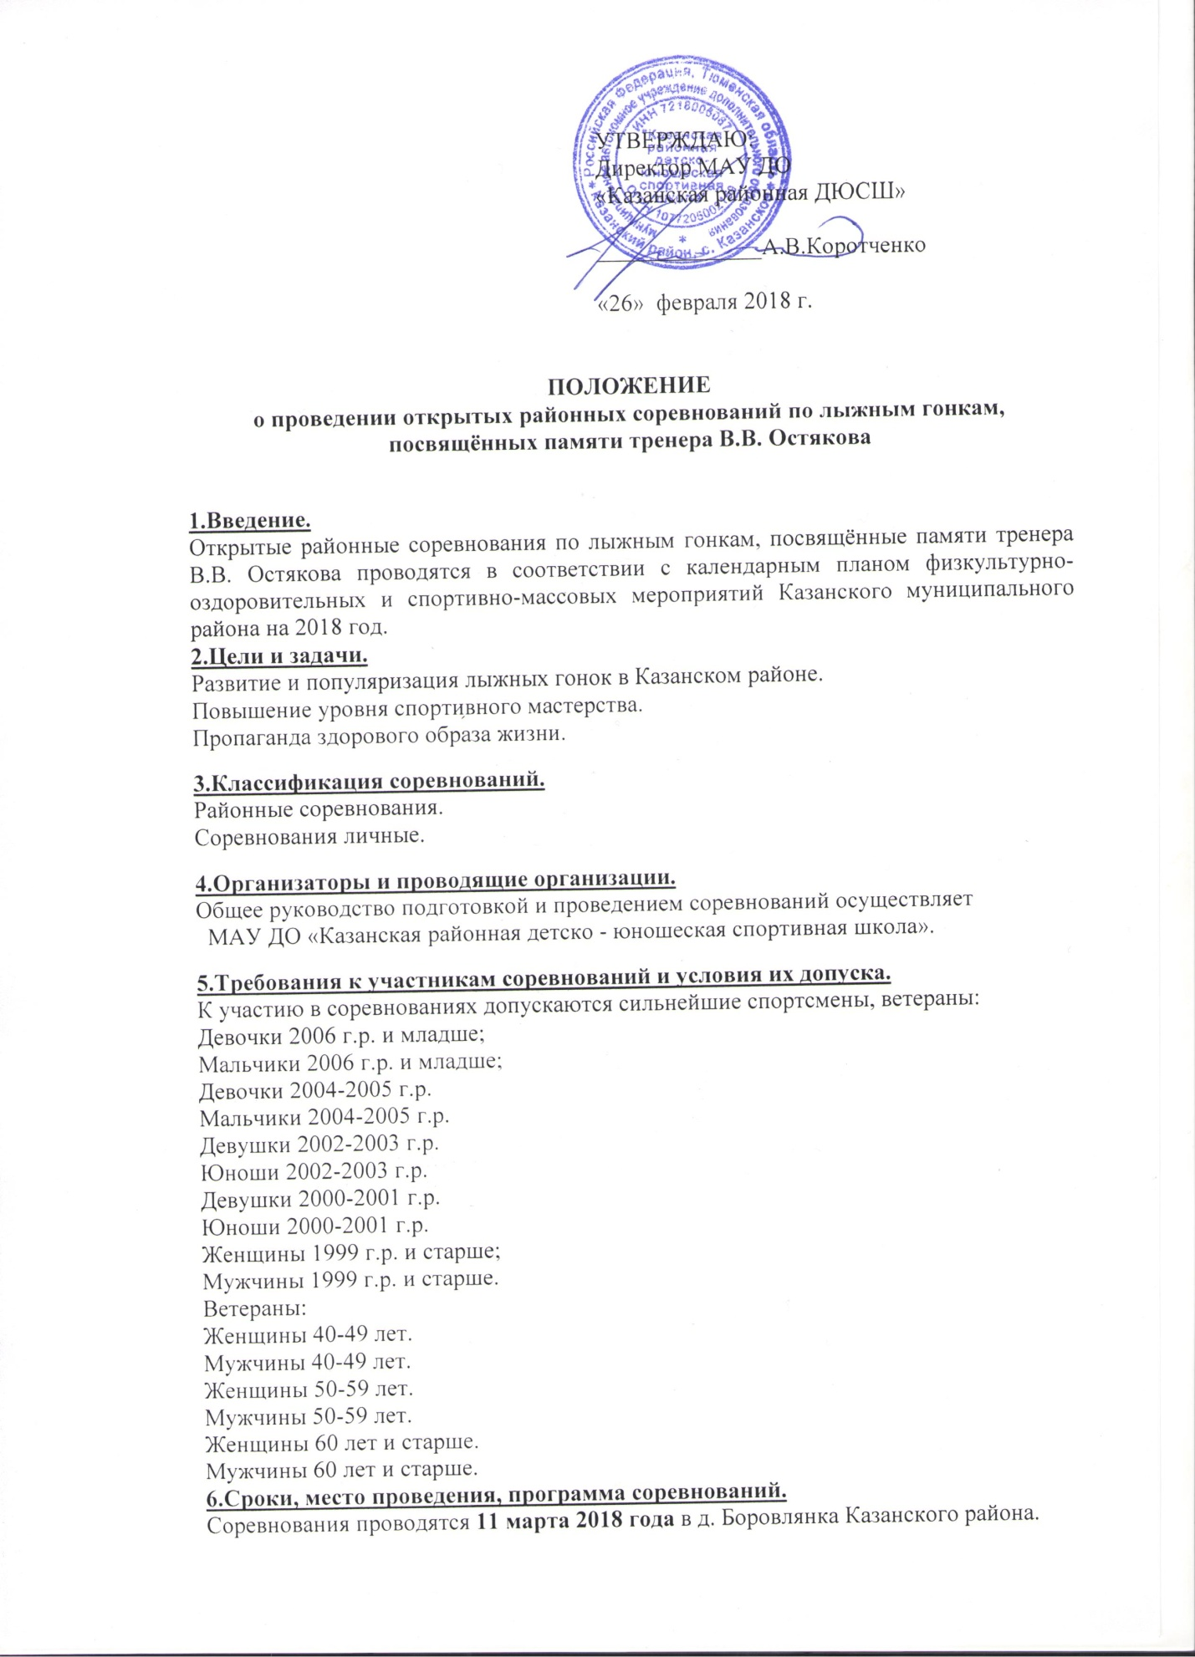

УТВЕРЖДАЮ:
Директор МАУ ДО
«Казанская районная ДЮСШ»

______________А.В.Коротченко

«26» февраля 2018 г.

ПОЛОЖЕНИЕ
о проведении открытых районных соревнований по лыжным гонкам, посвящённых памяти тренера В.В. Остякова

1.Введение.
Открытые районные соревнования по лыжным гонкам, посвящённые памяти тренера В.В. Остякова проводятся в соответствии с календарным планом физкультурно-оздоровительных и спортивно-массовых мероприятий Казанского муниципального района на 2018 год.
2.Цели и задачи.
Развитие и популяризация лыжных гонок в Казанском районе.
Повышение уровня спортивного мастерства.
Пропаганда здорового образа жизни.

3.Классификация соревнований.
Районные соревнования.
Соревнования личные.

4.Организаторы и проводящие организации.
Общее руководство подготовкой и проведением соревнований осуществляет
МАУ ДО «Казанская районная детско - юношеская спортивная школа».

5.Требования к участникам соревнований и условия их допуска.
К участию в соревнованиях допускаются сильнейшие спортсмены, ветераны:
Девочки 2006 г.р. и младше;
Мальчики 2006 г.р. и младше;
Девочки 2004-2005 г.р.
Мальчики 2004-2005 г.р.
Девушки 2002-2003 г.р.
Юноши 2002-2003 г.р.
Девушки 2000-2001 г.р.
Юноши 2000-2001 г.р.
Женщины 1999 г.р. и старше;
Мужчины 1999 г.р. и старше.
Ветераны:
Женщины 40-49 лет.
Мужчины 40-49 лет.
Женщины 50-59 лет.
Мужчины 50-59 лет.
Женщины 60 лет и старше.
Мужчины 60 лет и старше.
6.Сроки, место проведения, программа соревнований.
Соревнования проводятся 11 марта 2018 года в д. Боровлянка Казанского района.

11 марта
12.00 – торжественное открытие соревнований;
12.15 – начало соревнований.
Гонка, свободный стиль.
Девочки 2006 г.р. и младше – 2 км.
Мальчики 2006 г.р. и младше – 2 км.
Девочки 2004-2005 г.р. – 3 км.
Мальчики 2004-2005 г.р. – 5 км.
Девушки 2002-2003 г.р. – 5 км.
Юноши 2002-2003 г.р. – 10 км.
Девушки 2000-2001 г.р. – 5 км.
Юноши 2000-2001 г.р. – 10 км.
Женщины 1999 г.р. и старше - 5 км.
Мужчины 1999 г.р. и старше – 10 км.
Ветераны:
Женщины 40-49 лет. . – 5 км.
Мужчины 40-49 лет. . – 10 км.
Женщины 50-59 лет. – 3 км.
Мужчины 50-59 лет. . – 5 км.
Женщины 60 лет и старше. – 2 км.
Мужчины 60 лет и старше. – 5 км.

7.Условия подведения итогов.
Победители и призёры определяются по лучшим результатам в каждой возрастной группе.

8.Обеспечение безопасности участников и зрителей.
Главный судья соревнований несет ответственность за соблюдение участниками соревнований требований техники безопасности, которые должны соответствовать правилам проведения соревнований по данному виду спорта и принимает меры по профилактике травматизма (медицинское обеспечение).

9.Награждение.
Участники, занявшие 1,2,3 места, награждаются грамотами и медалями.

10.Условия финансирования.
Расходы по подготовке и проведению соревнований (награждение, оплата судейства) несёт МАУ ДО «Казанская районная ДЮСШ».
Расходы, связанные с командированием команд на соревнования (проезд, размещение, питание) несут командирующие организации.

11.Предварительные заявки на участие в соревнованиях подаются в МАУ ДО «Казанская районная ДЮСШ». по тел. факс 8 (34553) 4-11-44 E-mail: kazanka_sport@mail.ru
Именные заявки заверенные мед. учреждением подаются в день приезда.
По организационным вопросам и размещению обращаться по тел.
8 (34553) 4-11-44

Проколов П.В. 89504849696
Данное положение является официальным вызовом на соревнования!

